**IMPLEMENTASI METODE FINITE STATE MACHINE (FSM) SEBAGAI PENGENALAN SATWA LANGKA PADA GAME “ENDEMIC ZOO”**

Lailatul Maulani Adimah

Program Studi Teknik Informatika, Fakultas Sains dan Teknologi, Universitas Kanjuruhan Malang

Email : [adimahlaym@gmail.com](mailto:adimahlaym@gmail.com)

**Abstrak.** Satwa Langka adalah binatang yang dikategorikan jarang terlihat oleh manusia. Untuk melihat satwa langka dapat dengan mengunjungi kebun binatang. Namun tidak semua bisa mengunjungi tempat tersebut. Salah satu cara agar dapat melihat satwa langka tanpa harus ke kebun binatang adalah dengan adanya sebuah *game* pengenalan aneka satwa langka. *Game* adalah media permainan elektronik yang melibatkan interaksi antar pemain dengan antarmuka *game* untuk menghasilkan umpan balik berupa *visual* di perangkat *video* dan banyak disukai oleh banyak orang, terutama anak – anak. Peneliti akan merancang dan membuat sebuah *game* bernama Endemic Zoo. Dalam *game* ini, akan diimplementasikan metode *finite state machine* yang akan mengatur perubahan atau kondisi nilai poin awal permainan dimulai. Game ini akan dijalankan di *smartphone* dengan sistem operasi Android.

Kata kunci : *game 2d*, *finite state machine*, satwa langka

**PENDAHULUAN**

**Latar Belakang**

Negara Indonesia merupakan Negara yang kaya akan keanekaragaman hayati. Salah satu dari keanekaragaman hayati adalah satwa. “Satwa” dalam KKBI bahasa Indonesia memiliki arti binatang, sedangkan “Langka” berarti jarang ditemui. Sehingga “Satwa Langka” adalah binatang yang dikategorikan jarang terlihat oleh manusia. Untuk melihat satwa langka anak - anak dapat mengunjungi kebun binatang. Namun tidak semua orang bisa mengunjungi tempat tersebut. Jarak yang jauh dan biaya yang tidak mencukupi menjadi salah satu alasannya. Salah satu cara agar dapat melihat satwa langka tanpa harus ke kebun binatang adalah dengan adanya sebuah *game* pengenalan aneka satwa langka. *Game* atau *video game* adalah media permainan elektronik yang melibatkan interaksi antar pemain dengan antarmuka *game* untuk menghasilkan umpan balik berupa *visual* di perangkat *video*. Dalam sebuah *game* pastinya ada alur atau metode untuk pembuatannya. Salah satu metode yang paling banyak digunakan dalam *game* adalah *Finite State Machine* (*FSM*).

*FSM* merupakan metode yang diterapkan untuk membangun sistem penghargaan adaptif, yang mampu mengenali dan merekam tindakan pemain, apa yang dilakukan pemain dan tidak melakukannya, dan baru kemudian memutuskan sebuah tindakan. Melihat dari sumber – sumber yang ada di atas, penelitian ini mengambil keputusan untuk merancang *game* “Endemic Zoo”. Pemain diharuskan untuk mengerjakan pekerjaan seorang perawat satwa antara lain: memberi makan atau minum satwa, memandikan satwa, mengajak satwa bermain dan menidurkan satwa. *Game* ini bergenre *easy simulation artificial life* dimana *game* mudah untuk dimainkan. Target usia pemain *game* Endemic Zoo adalah antara 5 hingga 12 tahun.

**Rumusan Masalah**

Adapun rumusan masalah dalam penelitian ini adalah bagaimana mengimplementasikan metode *Finite* *State* *Machine* pada waktu bermain dalam *game* “Endemic Zoo”?

**Tujuan Penelitian Pengembangan**

Tujuan penelitian ini adalah untuk mengetahui pengimplementasikan metode *Finite State Machine* pada pada waktu bermain dalam *game* “Endemic Zoo”*.*

**Spesifikasi Produk yang Diharapkan**

Ialah sebagai berikut :

1. *Game* tersebut dibuat dan dikembangkan menggunakan *game engine* *Unity3D* dengan *Coreldraw* sebagai *software* yang digunakan dalam pembuatan *asset game*.
2. Keseluruhan tombol fungsi dalam game dapat berfungsi dengan baik.
3. *Software* yang berbentuk *game* yang dapat digunakan sebagai pengisi waktu luang adalah produk yang dikembangkan dalam skripsi ini.
4. Penerapan metode *FSM* pada waktu bermain, menyebabkan perubahan pada nilai *point* lapar, bersih, sehat dan senang, yang keempat *point* tersebut menentukan *game* berlanjut atau *game* *over*.

**Manfaat Penelitian Pengembangan**

Adapun manfaat dari penelitian ini adalah :

1. Bagi Peneliti

Sebagai bahan rujukan pelaksanaan kegiatan pengembangan *game* yang akan dilaksanakan dengan metode *Finite* *State* *Machine* pada waktu bermain dalam *game* “Endemic Zoo”.

1. Bagi Pengembang

Sebagai referensi hasil analisa implementasi metode *Finite* *State* *Machine* pada waktu bermain dalam *game* “Endemic Zoo” yang bergenre *easy simulation artificial life.*

1. Bagi Pengguna

Menjadi alternatif salah satu pilihan hiburan atau pengisi waktu luang.

**Asumsi dan Keterbatasan Penelitian Pengembangan**

Asumsi yang digunakan peneliti pada pengembangan *game* Endemic Zoo sebagai tempat pengimplementasian metode *finite state machine* pada waktu bermain, antara lain adalah sebagai berikut :

1. *Game* dapat dijalankan pada *Smartphone* berbasis *OS* *Android* dengan spesifikasi *processor* 1.4GHz, RAM 2,00 GB dengan penyimpanan kosong yang tersedia sebanyak 21,01 MB.
2. *Game* dapat dijalankan dengan lancar pada saat pengujian menggunakan *PC* *Notebook* maupun *Smartphone*

Sedangkan keterbatasan penelitian pengembangan *game* Endemic Zoo adalah sebagai berikut :

1. *Game* Endemic Zoo hanya menarget usia pemain *game* adalah antara 5 hingga 12 tahun.
2. *Game* Endemic Zoo hanya dapat dimainkan oleh satu pemain (*single player*)
3. *Game* Endemic Zoo hanya dapat dimainkan secara *offline*
4. *Game* Endemic Zoo hanya berupa *beta game* yang hanya dimaksudkan sebagai media implementasi metode *fsm*

**Definisi Istilah**

1. *Game*

*Game* berasal dari bahasa Inggris yang apabila diterjemahkan dalam bahasa Indonesia berarti permainan. Menurut KKBI dalam situsnya https://www.kbbi.web.id/main menyatakan bahwa permainan/per•ma•in•an/ n 1 sesuatu yang digunakan untuk bermain; barang atau sesuatu yang dipermainkan; mainan.

1. *Finite State Machine*

*Finite State Machine* adalah sebuah metodologi perancangan sistem kontrol yang menggambarkan tingkah laku atau prinsip kerja sistem dengan menggunakan tiga hal berikut: *State* (keadaan), *Event* (kejadian) dan *Action* (aksi).

**METODE PENELITIAN**

Penelitian pengembangan merupakan salah satu jenis penelitian yang bertujuan untuk menghasilkan sebuah produk, konsep, metode, alat, program atau cara yang mampu mempermudah dan mengatasi permasalahan yang dihadapi manusia.

Dilihat dari sisi pendekatan penelitian yang akan digunakan, penelitian ini dapat menggunakan pendekatan kualitatif maupun kuantitatif. Tergantung kepada apa yang akan dikembangkan. Namun, juga dapat menggabungkan kedua jenis pendekatan penelitian tersebut.

**Model Penelitian Pengembangan**

Pada penelitian pengembangan ini, model penelitian yang digunakan adalah model pendekatan *waterfall.* Model penelitian *waterfall* melakukan pendekatan secara sistematis dan urut mulai dari level kebutuhan sistem lalu menuju ke tahap analisis, desain, *coding*, *testing*/*verification*, dan *maintenance*.

Dalam pengembangan *game* “Endemic Zoo” tidak semua tahapan model *waterfall* digunakan karenanya disebut dengan model pendekatan dan bukan model keseluruhan.

**Prosedur Penelitian Pengembangan**

Prosedur atau tahapan yang harus dilakukan untuk memenuhi tujuan awal dari penelitian. Berikut tahapan dan definisi pengerjaannya.

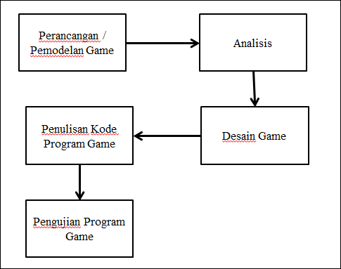

Gambar 1 Model Pendekatan Waterfall

**Perancangan dan Pemodelan**

Perancangan dan pemodelan dalam pengembangan sebuah *game* meliputi alur permainan, aturan permainan dan kondisi permainan.

**Analisis**

Analisis dalam pengembangan *game* Endemic Zoo dibagi menjadi 2, yaitu :

**Analisis Masalah**

Masalah yang dibahas pada penulisan skripsi ini ialah bagaimana menerapkan metode *Finite State Machine* pada *game* Endemic Zoo. Metode *Finite State Machine* ini dipergunakan untuk mengatur perubahan pada poin dan waktu bermain.

**Analisis Kebutuhan Sistem**

Untuk mempermudah analisis kebutuhan dalam menentukan keseluruhan yang dibutuhkan secara lengkap, maka dibagi menjadi dua yaitu kebutuhan fungsional dan kebutuhan non-fungsional.

1. **Kebutuhan Fungsional**

*Game* “Endemic Zoo” yang dibuat untuk penelitian ini menggunakan konsep *Virtual Pet*, yang mana pemain diajak untuk seolah-olah merawat hewan peliharaan *virtual.* Di dalam *game* ini, *player* berperan sebagai tokoh utama, dimana tokoh utama tersebut berusaha untuk memenuhi kebutuhan karakter hewan yang dirawat, seperti memberi makan, memandikan, menjaga karakter hewan tetap sehat dan senang. Terdapat *mini game* yang nantinya harus dimainkan *player* untuk mengumpulkan koin. Koin tersebut selanjutnya akan digunakan untuk membeli *item-item* keperluan hewan yang tersedia.

Kebutuhan Sistem yang diharapkan dalam *game* Endemic Zoo antara lain :

1. Sistem mampu mengontrol *game* Endemic Zoo *di smartphone* yang memiliki *OS* *Android*
2. Sistem mampu menampilkan *splash screen* begitu ikon *game* dibuka
3. Sistem mampu menampilkan halaman menu utama game Endemic Zoo setelah *splash screen* selesai ditampilkan dan dapat mengaktifkan fungsi tombol main, halaman petunjuk, halaman profil dan tombol keluar
4. Sistem mampu menampilkan *game* utama Endemic Zoo setelah tombol main dipilih (*tap/touch*) oleh *player*, animasi karakter macan dapat berjalan, tombol pilihan *menu* (makanan, kebersihan dan kesehatan) dapat berfungsi dan dapat menampilkan halaman *menu* pilihan yang di dalamnya terdapat tombol-tombol yang dapat berfungsi untuk menambah nilai poin (lapar, bersih dan sehat)
5. Sistem mampu menampilkan halaman *mini game* setelah *player* memilih (*tap/touch*) tombol main di halaman *game* utama, tombol untuk menggerakkan / memainkan karakter mini game (tombol ke kiri dan ke kanan) dapat berfungsi dengan baik, tombol menyerang berfungsi dengan baik, koin yang dikumpulkan di *mini game* sesuai dengan hasil permainan pemain/player.
6. Sistem mampu mengakumulasi jumlah nilai koin yang berhasil didapatkan *player* selama bermain di *mini game*.
7. Sistem mampu memperlihatkan nilai poin yang berubah seiring perubahan waktu bermain yang ditetapkan oleh peneliti

Kebutuhan data dalam perancangan dan pembuatan *game* Endemic Zoo adalah data satwa harimau yang diperoleh melalui *study literature*.

**Kebutuhan Non Fungsional**

Dalam perancangan maupun pembuatan sebuah game dibutuhkan sebuah analisa yang menentukan spesifikasi kebutuhan sistem. Analisa ini yang disebut dengan Analisa Kebutuhan Non-Fungsional. Spesifikasi pada analisa ini meliputi berbagai elemen atau komponen yang dibutuhkan, mulai dari sistem dibangun sampai diimplementasikan. Analisa ini juga mencangkup penjelasan analisis kebutuhan perangkat keras dan perangkat lunak.

**Perangkat Keras**

Perangkat keras atau *hardware* adalah hal yang penting dalam penelitian penelitian ini. Karena apabila *hardware* tidak memenuhi syarat, aplikasi yang dibuat tidak dapat berjalan dengan baik. Untuk itulah, maka dibutuhkan perangkat keras yang sesuai dengan kebutuhan aplikasi. Berikut spesifikasi *hardware* yang diperlukan pada penelitian pengembangan *game* Endemic Zoo.

Tabel 1 Daftar Spesifikasi Perangkat Keras Yang Diperlukan Dalam Penelitian

|  |  |
| --- | --- |
| Perangkat | Spesifikasi |
| Prosessor | Intel(R) Pentium(R) CPU B940 @2.00GHz 2.00 GHz |
| Memory | 2.00 GB |
| Harddisk | 296.8 GB |
| VGA | Intel(R) HD Graphics 785 MB |

**Perangkat Lunak**

Untuk mendukung kinerja sebuah sistem maka perangkat lunak atau *software* diperlukan. Perangkat lunak dipergunakan dalam sebuah sistem untuk memberikan perintah-perintah kepada perangkat keras agar dapat saling berinteraksi. Tabel berikut adalah spesifikasi *software* yang diperlukan dalam pembuatan atau implementasi *game* Endemic Zoo, antara lain :

Tabel 2 Daftar Spesifikasi Perangkat Lunak Yang Diperlukan Dalam Penelitian

|  |  |  |
| --- | --- | --- |
| Perangkat | Spesifikasi | Kegunaan |
| OS | Windows 7 | Sebagai program operasi pada laptop/pc |
| Tools | Unity 5 (32 bit) | Sebagai alat untuk pengerjaan dan *compiler* *game* |
| CorelDraw | Sebagai alat untuk membuat perancangan dan *asset – asset* yang berbasis *2D* |
| Microsoft Windows Office 2010 | Sebagai alat untuk mengerjakan laporan |

**Desain**

Desain adalah tahapan yang menggambarkan rancangan *user interface* (UI). Baik melalui kata maupun *graphic*.

**Pengkodean**

Pengkodean adalah tahapan penulisan kode program game, yang mana pada *game* Endemic Zoo menggunakan bahasa pemrograman C# dalam penulisan kodenya.

**Pengujian**

Pengujian merupakan tahapan selanjutnya setelah tahapan pengkodean program *game* Endemic Zoo, yang mana bentuk pengujiannya menggunakan pengujian *black box* dan juga uji skenario.

**Perbaikan**

Perbaikan merupakan tahapan perawatan *software* yang telah dibuat dan dikembangkan apabila terjadi kesalahan pada saat pengoperasiannya. Pada *game* Endemic Zoo, tahapan ini tidak dilakukan.

**Uji Coba Produk**

Pada tahapan uji coba produk, peneliti melakukan pengujian *black box,* yang mana menguji semua fungsi, tombol, *menu* pada *game* Endemic Zoo. Hal ini dilakukan untuk melihat apakan *game* berjalan dengan baik atau tidak. Dan juga pengujian uji skenario untuk mengetahui apakah metode *fsm* dapat diimplementasikan dalam *game* Endemic Zoo.

**Jenis Data**

Jenis data yang diperoleh pada penelitian ini adalah data kualitatif, yang mana data ini diperoleh pada hasil keputusan masing – masing poin yang merespon perubahan waktu bermain serta pengambilan keputusan akhir oleh pemain.

**Waktu dan Tempat Penelitian**

Waktu Penelitian

Waktu penelitian dilakukan pada bulan April – Juni 2019.

Tempat penelitian untuk skripsi “Implementasi Finite State Machine Pada Game Endemic Zoo” adalah di Dinas Perpustakaan Umum dan Arsip Daerah Kota Malang, yang terletak di jalan Semeru, Oro-oro Dowo, Klojen, Kota Malang, Jawa Timur 65115.

Dipilihnya tempat penelitian ini dikarenakan penulis menggunakan jenis penelitian studi *literature*.

**Instrumen Pengumpulan Data**

Pada game Endemic Zoo, prosedur pengumpulan datanya menggunakan teknik studi *literature* dimana pengumpulan data dengan melakukan penelaahan terhadap berbagai buku, *literature*, catatan serta berbagai laporan yang berkaitan dengan masalah yang diambil untuk dilakukan. Teknik pengumpulan data pada penelitian ini antara lain sebagai berikut :

1. Studi *Literature*

Menurut KKBI V, studi adalah penelitian atau kajian ilmiah.

1. Kuesioner

Kuesioner menurut KBBI adalah alat riset atau *survey* yang terdiri atas serangkaian pertanyaan tertulis, bertujuan mendapatkan tanggapan dari kelompok orang terpilih. Kuesioner berperan untuk memperoleh informasi yang bisa memudahkan untuk menjawab tujuan *survey* (Eko Nugroho, 2018). *Survey* adalah teknik riset dengan memberi batasan yang jelas atas data. Tujuan utama penulisan kuesioner adalah untuk membantu responden agar bisa memberikan jawaban yang akurat. Menurut KBBI V, responden adalah penjawab atas pertanyaan yang diajukan untuk kepentingan penelitian.

1. Dokumentasi

Dokumentasi adalah catatan kejadian yang telah terjadi yang dinyatakan dalam bentuk lisan, tulisan dan karya bentuk yang seharusnya mudah untuk diakses dan ditinjau agar kasus yang diteliti menjadi baik.

**HASIL DAN PEMBAHASAN**

1. **Hasil Tampilan Splash Screen**

*Splash screen* merupakan tampilan awal game yang muncul sementara sebelum masuk ke menu utama.



Gambar 2 Pengujian Tampilan Splash Screen

1. **Hasil Tampilan Halaman Menu Utama**

Dalam tampilan halaman menu utama ini terdapat 4 menu tombol utama yaitu : *Play*, *Credit*, Petunjuk dan Keluar.

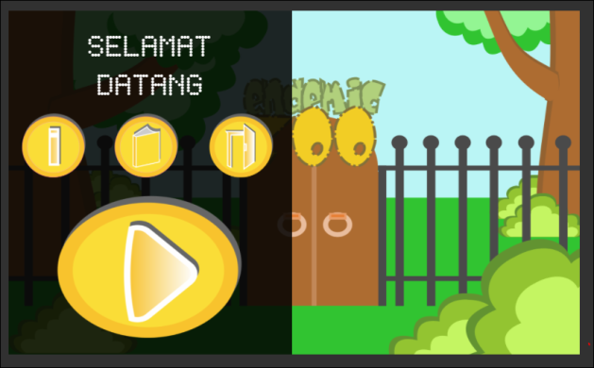

Gambar 3 Hasil Tampilan Halaman Menu Utama

1. **Hasil Tampilan Halaman Game Utama**

Pada halaman *game* utama terdapat ini terdapat 5 menu tombol utama yaitu : Makan, Mandi, Obat, Main dan Menu Utama. Ketiga tombol yang berada di bawah (menu tombol makan, mandi dan obat ) masing – masing berfungsi untuk menampilkan panel-panel yang menampilkan tombol-tombol item yang nantinya akan digunakan untuk menambah nilai “lapar”, “bersih” dan “sehat”. Sedangkan dua tombol menu, Main dan Menu Utama akan digunakan untuk keluar dari tampilan game utama menuju ke tampilan yang lain yaitu : ke tampilan mini game dan atau ke tampilan halaman menu.

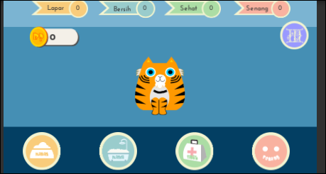

Gambar 4 Pengujian Tampilan Halaman Game Utama

1. **Hasil Tampilan Halaman Mini Game**

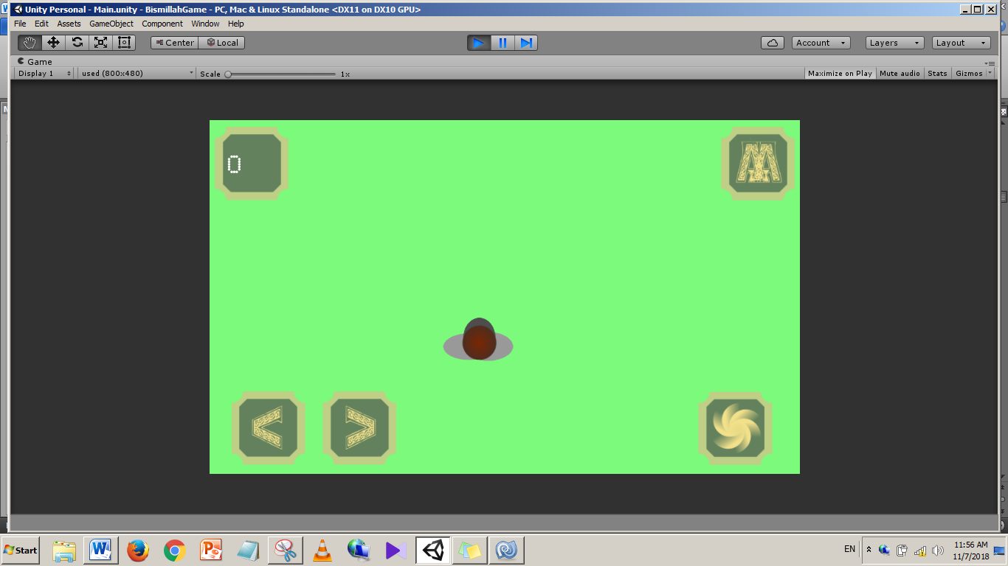

Gambar 5 Gambar Tampilan Mini Game

1. **Hasil Tampilan Halaman Petunjuk**

Pada tampilan halaman petunjuk terdapat petunjuk cara bermain, tombol-tombol untuk menampilkan beberapa petunjuk cara bermain selanjutnya dan tombol untuk kembali ke menu utama.

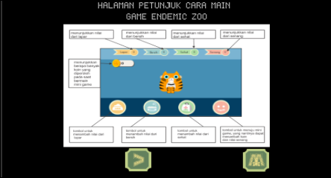

Gambar 6 Tampilan Halaman Petunjuk Ke-1

Gambar 6 menunjukkan tampilan halaman *game* utama dengan petunjuk-petunjuk fungsi-fungsi tombol-tombol yang terdapat di halaman *game* utama.

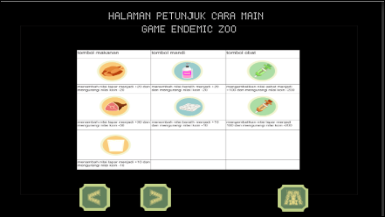

Gambar 7 Tampilan Halaman Petunjuk Ke-2

Pada gambar 7 menunjukkan tampilan fungsi tombol item yang terdapat pada panel – panel yang diaktifkan kalau menekan tombol – tombol menu (makanan, mandi dan obat).\

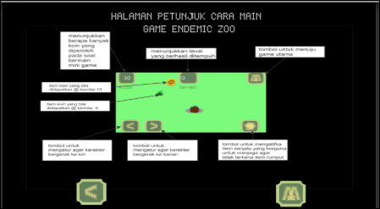

Gambar 8 Tampilan Halaman Petunjuk Ke-3

Pada Gambar 8 menunjukkan tampilan mini *game* dari *game* Endemic Zoo beserta penjelasan fungsi-fungsi tombol dan kotak dialog yang terdapat pada halaman mini *game* Endemic Zoo.

1. **Hasil Tampilan Halaman Credit**

Pada tampilan halaman credit terdapat tombol – tombol untuk menampilkan halaman selanjutnya dan juga tombol menu untuk menuju ke halaman menu utama.

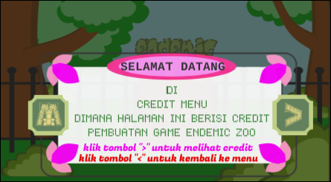

Gambar 9 Pengujian Tampilan Halaman Credit ke-1



Gambar 10 Tampilan Halaman Credit ke-2 (Halaman Profil)

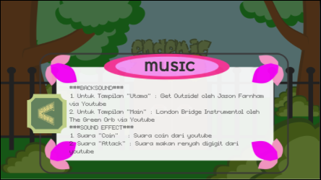

Gambar 11 Tampilan Halaman Credit ke-3 (Halaman Credit Music)

Hasil Pengujian Black Box Game Endemic Zoo

Tabel 3 Hasil Pengujian Black Box Game Endemic Zoo

|  |  |  |  |
| --- | --- | --- | --- |
| **Item Pengujian** | **Detail Pengujian** | **Jenis Pengujian** | **Kode Pengujian** |
| **Tampilan Splash screen** | Splash screen | *Black box* | EZ-001 |
| **Tampilan Menu Utama** | *Play* | *Black box* | EZ -002 |
| *Credit* | *Black box* | EZ -003 |
| Petunjuk | *Black box* | EZ -004 |
| Keluar | *Black box* | EZ -005 |
| **Tampilan Halaman Game Utama** | Tombol Makan | *Black box* | EZ -006 |
| Tombol Mandi | *Black box* | EZ -007 |
| Tombol Obat | *Black box* | EZ -008 |
| Tombol Main | *Black box* | EZ -009 |
| Tombol Menu | *Black box* | EZ -010 |
| **Tampilan Panel Makanan** | Tombol Item Daging Ayam | *Black box* | EZ -011 |
| Tombol Item Daging Sapi | *Black box* | EZ -012 |
| Tombol Item Minuman Susu | *Black box* | EZ -013 |
| **Tampilan Panel Alat Bersih** | Tombol Item Sabun Cair | *Black box* | EZ -014 |
| Tombol Item Handuk | *Black box* | EZ -015 |
| **Tampilan Panel Laboraturium** | Tombol Item Jarum Suntik Warna Hijau | *Black box* | EZ -016 |
| Tombol Item Suntik Warna Coklat | *Black box* | EZ -017 |
| **Tampilan Halaman Mini Game** | Tombol navigasi untuk bergerak ke arah kanan | *Black box* | EZ -018 |
| Tombol navigasi untuk bergerak ke arah kiri | *Black box* | EZ -019 |
| Tombol navigasi untuk menyerang atau mentamengi dari serangan karakter musuh (rumput) | *Black box* | EZ -020 |
| Koin | *Black box* | EZ -021 |
| Karakter Musuh (Rumput) | *Black box* | EZ -022 |
| Kotak Dialog Koin | *Black box* | EZ -023 |
| Kotak Dialog Level | *Black box* | EZ -024 |
| **Tampilan Halaman Petunjuk** | Tombol bergambar arah ke kanan halaman petunjuk ke-1 | *Black box* | EZ -025 |
| Tombol bergambar arah ke kanan halaman petunjuk ke-2 | *Black box* | EZ -026 |
| Tombol bergambar arah ke kiri halaman petunjuk ke-2 | *Black box* | EZ -027 |
| Tombol bergambar arah ke kiri halaman petunjuk ke-3 | *Black box* | EZ -028 |
| Tombol menu | *Black box* | EZ -029 |
| **Tampilan halaman credit** | Tombol yang bergambar arah ke kanan pada  tampilan halaman credit ke-1 | *Black box* | EZ -030 |
| Tombol dengan gambar arah ke kiri pada tampilan halaman credit ke-1 | *Black box* | EZ -31 |
| Tombol yang bergambar arah ke kanan pada  tampilan halaman credit ke-2 (halaman profil) | *Black box* | EZ -032 |
| Tombol yang bergambar arah ke kiri pada  tampilan halaman credit ke-2 (halaman profil) | *Black box* | EZ -033 |

**Hasil Pengujian Menggunakan Uji Skenario**

Implementasi metode *Finite State Machine* pada *game* Endemic Zoo akan diuji menggunakan pengujian uji skenario. Pemilihan pengujian uji skenario dilakukan dikarenakan *game* Endemic Zoo masih berupa *beta game* yang mana g*am*e Endemic Zoo hanya digunakan sebagai sarana implementasi metode *FSM.*

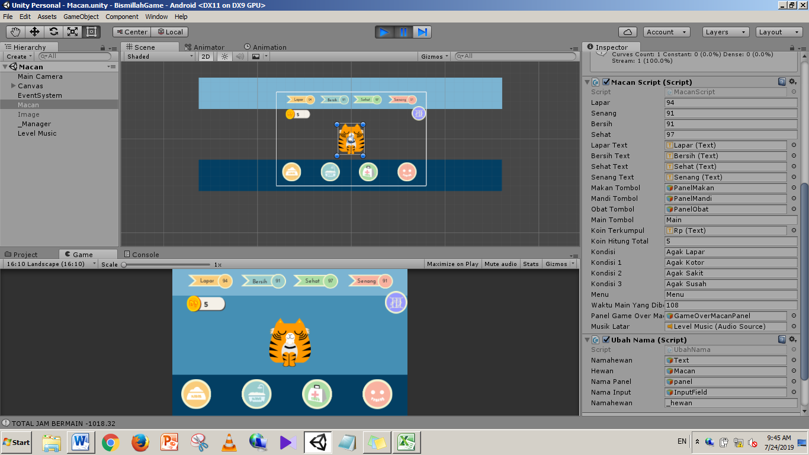

Gambar 12 Tampilan Halaman Game Utama Dilihat Dengan Unity

Pengujian metode *fsm* menggunakan uji skenario dibagi menjadi 3 tahapan yakni uji skenario tahap satu, uji skenario tahap dua dan uji skenario tahap ketiga.

1. Uji Skenario Tahap Satu

Tabel 4 Tabel Status 1 Dengan Waktu Main Yang Diberikan adalah 108

|  |  |  |  |
| --- | --- | --- | --- |
|  | **Status 1** | **Nilai Poin** | **Waktu** |
| **1** | agak lapar | 94 | 108 |
| **2** | agak bersih | 91 | 108 |
| **3** | agak sehat | 97 | 108 |
| **4** | agak senang | 91 | 108 |

1. Uji Skenario Tahap Dua

Tabel 5 Tabel Status 2 Dengan Waktu Main Yang Diberikan adalah 100

|  |  |  |  |
| --- | --- | --- | --- |
|  | **Status 2** | **Nilai Poin** | **Waktu** |
| **1** | lapar | 72 | 100 |
| **2** | bersih | 63 | 100 |
| **3** | sehat | 87 | 100 |
| **4** | senang | 61 | 100 |

1. Uji Skenario Tahap Tiga

Tabel 6 Tabel Status 3 Dengan Waktu Main Yang Diberikan adalah 89

|  |  |  |  |
| --- | --- | --- | --- |
|  | **Status 3** | **Nilai Poin** | **Waktu** |
| **1** | sangat lapar | 4 | 89 |
| **2** | sangat bersih | 18 | 89 |
| **3** | sangat sehat | 64 | 89 |
| **4** | sangat senang | 0 | 89 |

Pada kolom status di tabel 4, 5 dan 6 terdapat terdapat pengurangan nilai poin yang mana di awal bermain masing-masing bernilai 100 poin menjadi berkurang seperti yang ada di tabel diatas. Itu berarti bahwasanya metode *finite state machine* dapat berjalan pada *game* Endemic Zoo.

**PENUTUP**

Berdasarkan pengujian *black box* dan pengujian uji skenario, implementasi *finite state machine* pada *game* Endemic Zoo untuk mempengaruhi nilai poin parameter berdasarkan waktu bermain dapat disimpulkan telah berhasil.

**DAFTAR RUJUKAN**

*Buku :*

Aini, N., Ibnu N dan Zumrotul B. (2018). *Montase dan Pembelajaran (Montase sebagai pembangun daya fikir dan kreativitas anak usia dini)*. Ponorogo : Uwais Inspirasi Indonesia

Anggito, Albi dan Johan S. (2018). *Metodologi Penelitian Kualitatif*. Sukabumi : CV Jejak

Asmiatun, S dan Astrid N. P. (2017). *Belajar Membuat Game 2D dan 3D Menggunakan Unity*. Yogyakarta : Penerbit Deepublish

Barus, V dkk. (2015). *Keanekaragaman Fauna Indonesia Seri Burun*g. Jakarta : PT. Lestari Kiranatama

HM, Jogianto. (2005). *Sistem Teknologi Informasi*. Yogyakarta : Penerbit Andi

Hutahaean, J. (2014). *Konsep Sistem Informasi*. Yogyakarta : Penerbit Deepublish

Indrajit. (2001). *Analisis Dan Perancangan Sistem Berorientasi Object*. Bandung : Penerbit Informatika

Kurniawan, Septiawan S. (2007). *Menulis Ilmiah Metodologi Penelitian Kualitatif*. Jakarta : Yayasan Pustaka Obor Indonesia

Muharto, Arisandy A. (2016). *Mengatasi Kesulitan Mahasiswa Dalam Menyusun Proposal Penelitian*. Yogyakarta : Penerbit Deepublish

Pamoedji, A. K., Maryuni dan Ridwan S. (2017). *Mudahnya Membuat Game Augmented Reality (AR) dan Virtual Reality (VR) dengan Unity 3D*. Jakarta : Alex Media Komputindo

Pobst, S. (2012). *Selidik Nasional Geographic : Satwa Langka*. Jakarta : Kepustakaan Populer Gramedia

Wijaya, D. (2011). *Buku Pintar Hewan Langka*. Yogyakarta : Penerbit Harmoni

*Jurnal :*

Cahyawati. (2015). *Pengembangan Media Pembelajaran Interaktif Berbasis Macromedia Flash 8 Standar Kompetensi Menangani Surat/Dokumen Kantor Pada Siswa Kelas X Kompetensi Keahlian Administrasi Perkantoran SMK Muhammadiyah 1 Wates*. Yogyakarta : Universitas Negeri Yogyakarta

Hanny, H., Sugiyanto dan Haryanto R. (2011). *Action Recognition System Using Finite State Machine for Support of Adaptive Reward System in an Elementary Student Education Game*. Sustainable Design in Creative Industry Towards Better Human Life : International Conference on Creative Industry

Leksono, Amin S. (2011). *Keanekaragaman Hayati*. Malang : Penerbit Universitas Brawijaya Press (UB Press)

Nugroho, Eko. *Prinsip – Prinsip Menyusun Kuesioner*. (2018). Malang : UB Press

Priyanti, D dan Siska I. (2013). S*istem Informasi Data Pendududk Pada Desa Bogoharjo Kecamatan Pacitan*. Pacitan : Indonesian Journal on Networking and Security.

Pratama, Wennedy S. (2019). *Turn Based Strategy Game “Perang Komando” dengan Metode Finite State Machine Pada Karakter Musuh*. Malang : Universitas Kanjuruhan Malang

Rahardian, Miftah F., Addy S. dan Septya M. (2016). *Penerapan Metode Finite State Machine Pada Game “The Relationship”*. Samarinda : Universitas Mulawarman

Setiawan, I. (2006). *Perancangan Software Embedded System Berbasis FSM*. Semarang : Universitas Diponegoro